Об утверждении регламентов государственных услуг в сфере ветеринарии
Постановление акимата Акмолинской области от 2 ноября 2015 года № А-11/501. Зарегистрировано Департаментом юстиции Акмолинской области 27 ноября 2015 года № 5092.
Примечание РЦПИ.
В тексте документа сохранена пунктуация и орфография оригинала.
В соответствии с пунктом 3 статьи 16 Закона Республики Казахстан от 15 апреля 2013 года "О государственных услугах" акимат Акмолинской области ПОСТАНОВЛЯЕТ:
1. Утвердить прилагаемые:
1) регламент государственной услуги "Выдача ветеринарно-санитарного заключения на объекты государственного ветеринарно-санитарного контроля и надзора";
2) регламент государственной услуги "Выдача ветеринарной справки";
3) регламент государственной услуги "Присвоение учетных номеров объектам производства, осуществляющим выращивание животных, заготовку (убой), хранение, переработку и реализацию животных, продукции и сырья животного происхождения, а также организациям по производству, хранению и реализации ветеринарных препаратов, кормов и кормовых добавок";
4) регламент государственной услуги "Выдача лицензии для занятия деятельностью в сфере ветеринарии";
5) регламент государственной услуги "Проведение идентификации сельскохозяйственных животных, с выдачей ветеринарного паспорта";
6) регламент государственной услуги "Аттестация физических и юридических лиц, осуществляющих предпринимательскую деятельность в области ветеринарии".
2. Контроль за исполнением настоящего постановления возложить на первого заместителя акима области Отарова К.М.
3. Настоящее постановление вступает в силу со дня государственной регистрации в Департаменте юстиции Акмолинской области и вводится в действие со дня официального опубликования.
Аким области | С.Кулагин
Утвержден
постановлением акимата
Акмолинской области
от 02 ноября 2015 года
№ А-11/501

Регламент государственной услуги "Присвоение учетных номеров объектам производства, осуществляющим выращивание животных, заготовку (убой), хранение, переработку и реализацию животных, продукции и сырья животного происхождения, а также организациям по производству, хранению и реализации ветеринарных препаратов, кормов и кормовых добавок"
1. Общие положения
1. Государственная услуга "Присвоение учетных номеров объектам производства, осуществляющим выращивание животных, заготовку (убой), хранение, переработку и реализацию животных, продукции и сырья животного происхождения, а также организациям по производству, хранению и реализации ветеринарных препаратов, кормов и кормовых добавок" (далее - государственная услуга) оказывается государственным учреждением "Управление ветеринарии Акмолинской области" (далее - услугодатель).
Прием заявления и выдача результата оказания государственной услуги осуществляются через:
1) местные исполнительные органы районов и городов Кокшетау, Степногорск (далее - Отдел);
2) веб-портал "электронного правительства": www.egov.kz, www.elicense.kz (далее – Портал).
Сноска. Пункт 1 с изменением, внесенным постановлением акимата Акмолинской области от 20.09.2017 № А-10/411 (вводится в действие со дня официального опубликования).
2. Форма оказания государственной услуги – электронная (частично автоматизированная) или бумажная.
3. Результат оказания государственной услуги – подтверждение о присвоении учетного номера объектам производства, осуществляющим выращивание животных, заготовку (убой), хранение, переработку и реализацию животных, продукции и сырья животного происхождения, а также организациям по производству, хранению и реализации ветеринарных препаратов, кормов и кормовых добавок или переоформление присвоенного учетного номера (далее – подтверждение) либо мотивированный ответ об отказе в оказании государственной услуги в случаях и по основаниям, предусмотренным пунктом 10 стандарта государственной услуги "Присвоение учетных номеров объектам производства, осуществляющим выращивание животных, заготовку (убой), хранение, переработку и реализацию животных, продукции и сырья животного происхождения, а также организациям по производству, хранению и реализации ветеринарных препаратов, кормов и кормовых добавок", утвержденного приказом Министра сельского хозяйства Республики Казахстан от 6 мая 2015 года № 7-1/418 (далее – Стандарт).
Форма предоставления результата оказания государственной услуги – электронная.

2. Описание порядка действий структурных подразделений (работников) услугодателя в процессе оказания государственной услуги
4. Основанием для начала процедуры (действия) по оказанию государственной услуги являются документы, предусмотренные пунктом 9 стандарта государственной услуги.
5. Содержание каждой процедуры (действия), входящих в состав процесса оказания государственной услуги, длительность его выполнения:
При присвоении учетного номера, изменении вида деятельности объекта производства, при подтверждении учетного номера убойных площадок:
1) сотрудник канцелярии Отдела осуществляет прием документов и проводит регистрацию в государственной информационной системе "Государственная база данных "Е-лицензирование" (далее – ИС ГБД "Е-лицензирование") – 25 минут.
В случае представления заявителем неполного пакета документов и (или) документов с истекшим сроком действия услугодатель в указанные сроки дает письменный мотивированный отказ в дальнейшем рассмотрении заявления;
2) руководитель Отдела ознакамливается с документами и определяет ответственного исполнителя – 30 минут;
3) ответственный исполнитель Отдела осуществляет проверку документов, направляет запрос услугодателю на присвоение учетного номера либо подготавливает мотивированный ответ об отказе в оказании государственной услуги – 1 рабочий день;
4) услугодатель выносит решение о присвоении учетного номера, присваивает объекту производства учетный номер, оформляет подтверждение и направляет его в Отдел – 3 рабочих дня;
5) руководитель Отдела через ИС ГБД "Е-лицензирование" подписывает электронной цифровой подписью (далее – ЭЦП) подтверждение либо мотивированный ответ об отказе в оказании государственной услуги – 1 рабочий день;
6) сотрудник канцелярии Отдела регистрирует и выдает услугополучателю подтверждение либо мотивированный ответ об отказе в оказании государственной услуги - 20 минут.
При изменении наименования и (или) организационно-правовой формы, не повлекшее изменение вида осуществляемой деятельности объекта производства:
1) сотрудник канцелярии Отдела осуществляет прием документов и проводит регистрацию в государственной информационной системе "Государственная база данных "Е-лицензирование" (далее – ИС ГБД "Е-лицензирование") – 25 минут.
В случае представления заявителем неполного пакета документов и (или) документов с истекшим сроком действия услугодатель в указанные сроки дает письменный мотивированный отказ в дальнейшем рассмотрении заявления;
2) руководитель Отдела ознакамливается с документами и определяет ответственного исполнителя – 30 минут;
3) ответственный исполнитель Отдела осуществляет проверку документов, направляет запрос услугодателю на переоформление учетного номера либо подготавливает мотивированный ответ об отказе в оказании государственной услуги – 1 рабочий день;
4) услугодатель выносит решение о переоформлении имеющегося учетного номера, переоформляет объекту производства учетный номер, оформляет подтверждение и направляет его в Отдел – 2 рабочих дня;
5) руководитель Отдела через ИС ГБД "Е-лицензирование" подписывает ЭЦП подтверждение либо мотивированный ответ об отказе в оказании государственной услуги – 1 рабочий день;
6) сотрудник канцелярии Отдела регистрирует и выдает услугополучателю подтверждение либо мотивированный ответ об отказе в оказании государственной услуги - 20 минут.
Сноска. Пункт 5 - в редакции постановления акимата Акмолинской области от 20.09.2017 № А-10/411 (вводится в действие со дня официального опубликования).
6. Результаты процедуры (действия) по оказанию государственной услуги, которые служат основанием для начала выполнения следующих процедур (действий):
1) прием и регистрация документов;
2) определение ответственного исполнителя;
3) проверка полноты представленных документов. В случае установления факта неполноты представленных документов подготавливает мотивированный ответ об отказе в дальнейшем рассмотрении заявления;
4) направление запроса в Управление;
5) решение о присвоении учетного номера;
6) подписание результата государственной услуги.
7) выдача результата государственной услуги

3. Описание порядка взаимодействий структурных подразделений (работников) услугодателя в процессе оказания государственной услуги

7. Перечень структурных подразделений (работников) услугодателя, которые участвуют в процессе оказания государственной услуги:
1) сотрудник канцелярии подразделения местного исполнительного органа района (города);
2) руководитель подразделения местного исполнительного органа района (города);
3) ответственный исполнитель подразделения местного исполнительного органа района (города);
4) Управление ветеринарии Акмолинской области.
8. Описание последовательности процедур (действий) между структурными подразделениями (работниками) с указанием длительности каждой процедуры (действия).
При присвоении учетного номера, изменении вида деятельности объекта производства, при подтверждении учетного номера убойных площадок:
1) сотрудник канцелярии Отдела осуществляет прием документов и проводит регистрацию в государственной информационной системе "Государственная база данных "Е-лицензирование" (далее – ИС ГБД "Е-лицензирование") – 25 минут.
В случае представления заявителем неполного пакета документов и (или) документов с истекшим сроком действия услугодатель в указанные сроки дает письменный мотивированный отказ в дальнейшем рассмотрении заявления;
2) руководитель Отдела ознакамливается с документами и определяет ответственного исполнителя – 30 минут;
3) ответственный исполнитель Отдела осуществляет проверку документов, направляет запрос услугодателю на присвоение учетного номера либо подготавливает мотивированный ответ об отказе в оказании государственной услуги – 1 рабочий день;
4) услугодатель выносит решение о присвоении учетного номера, присваивает объекту производства учетный номер, оформляет подтверждение и направляет его в Отдел – 3 рабочих дня;
5) руководитель Отдела через ИС ГБД "Е-лицензирование" подписывает электронной цифровой подписью (далее – ЭЦП) подтверждение либо мотивированный ответ об отказе в оказании государственной услуги – 1 рабочий день;
6) сотрудник канцелярии Отдела регистрирует и выдает услугополучателю подтверждение либо мотивированный ответ об отказе в оказании государственной услуги - 20 минут.
При изменении наименования и (или) организационно-правовой формы, не повлекшее изменение вида осуществляемой деятельности объекта производства:
1) сотрудник канцелярии Отдела осуществляет прием документов и проводит регистрацию в государственной информационной системе "Государственная база данных "Е-лицензирование" (далее – ИС ГБД "Е-лицензирование") – 25 минут.
В случае представления заявителем неполного пакета документов и (или) документов с истекшим сроком действия услугодатель в указанные сроки дает письменный мотивированный отказ в дальнейшем рассмотрении заявления;
2) руководитель Отдела ознакамливается с документами и определяет ответственного исполнителя – 30 минут;
3) ответственный исполнитель Отдела осуществляет проверку документов, направляет запрос услугодателю на переоформление учетного номера либо подготавливает мотивированный ответ об отказе в оказании государственной услуги – 1 рабочий день;
4) услугодатель выносит решение о переоформлении имеющегося учетного номера, переоформляет объекту производства учетный номер, оформляет подтверждение и направляет его в Отдел – 2 рабочих дня;
5) руководитель Отдела через ИС ГБД "Е-лицензирование" подписывает ЭЦП подтверждение либо мотивированный ответ об отказе в оказании государственной услуги – 1 рабочий день;
6) сотрудник канцелярии Отдела регистрирует и выдает услугополучателю подтверждение либо мотивированный ответ об отказе в оказании государственной услуги - 20 минут.
Сноска. Пункт 8 - в редакции постановления акимата Акмолинской области от 20.09.2017 № А-10/411 (вводится в действие со дня официального опубликования).
4. Описание порядка использования информационных систем в процессе оказания государственной услуги
9. Описание порядка обращения и последовательности процедур (действий) услугодателя и услугополучателя при оказании государственной услуги через Портал:
услугополучатель осуществляет регистрацию на Портале с помощью индивидуального идентификационного номера (далее – ИИН) и бизнес–идентификационного номера (далее – БИН), а также пароля (осуществляется для незарегистрированных услугополучателей на Портале);
процесс 1 – процесс ввода услугополучателем ИИН/БИН и пароля (процесс авторизации) на Портале для получения услуги.
условие 1 – проверка на Портале подлинности данных о зарегистрированном услугополучателе через ИИН/БИН и пароль;
процесс 2 – формирование Порталом сообщения об отказе в авторизации в связи с имеющимися нарушениями в данных услугополучателя;
процесс 3 – выбор услугополучателем услуги, указанной в настоящем регламенте, вывод на экран формы запроса для оказания услуги и заполнение услугополучателем формы (ввод данных) с учетом ее структуры и форматных требований, прикрепление к форме запроса необходимых копий документов в электронном виде указанные в пункте 9 Стандарта, а также выбор услугополучателем регистрационного свидетельства – ЭЦП для удостоверения (подписания) запроса.
условие 2 – проверка на Портале срока действия регистрационного свидетельства ЭЦП и отсутствия в списке отозванных (аннулированных) регистрационных свидетельств, а также соответствия идентификационных данных (между ИИН/БИН указанным в запросе, и ИИН/БИН указанным в регистрационном свидетельстве ЭЦП);
процесс 4 – формирование сообщения об отказе в запрашиваемой услуге в связи с не подтверждением подлинности ЭЦП услугополучателя;
процесс 5 – направление электронного документа (запроса услугополучателя) удостоверенного (подписанного) ЭЦП услугополучателя через шлюз "электронного правительства" в автоматизированном рабочем месте региональный шлюз "электронного правительства" для обработки запроса услугодателем;
процесс 6 – процедуры (действия) услугодателя, предусмотренные пунктом 5 настоящего регламента;
процесс 7 – получение результата оказания государственной услуги услугополучателем, сформированного ИС ГБД "Е-лицензирование". Электронный документ формируется с использованием ЭЦП руководителя услугодателя.
10. Диаграмма функционального взаимодействия информационных систем, задействованных в оказании государственной услуги через Портал указана в приложении 1 к настоящему регламенту.
11. Подробное описание последовательности процедур (действий), взаимодействий структурных подразделений (работников) услугодателя в процессе оказания государственной услуги и порядка использования информационных систем в процессе оказания государственной услуги отражается в справочнике бизнес-процессов оказания государственной услуги согласно приложению 2 к настоящему регламенту.
Приложение 1 к регламенту государственной услуги "Присвоение учетных номеров объектам
производства, осуществляющим выращивание животных, заготовку (убой), хранение,
переработку и реализацию животных,
продукции и сырья животного происхождения, а также организациям по производству,
хранению и реализации ветеринарных
препаратов, кормов и кормовых добавок"
Диаграмма функционального взаимодействия в оказании государственной услуги через Портал

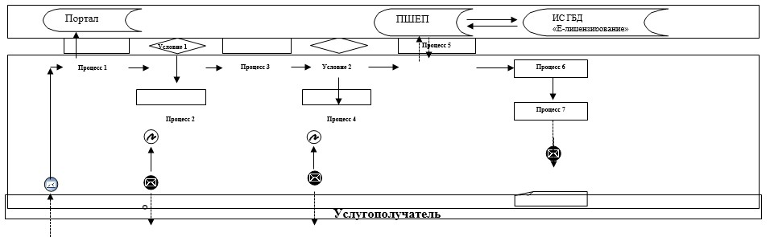
Расшифровка аббревиатур:
Портал –веб –портал "электронного правительства" www.egov.kz, www.elicense.кz.
ПШЕП – платежный шлюз электронного правительства.
ИС ГБД "Е- лицензирование" - информационная система Государственной базы данных "Е- лицензирование".
Приложение 2 к регламенту государственной услуги "Присвоение учетных номеров объектам
производства, осуществляющим выращивание животных, заготовку (убой), хранение, переработку и реализацию животных,
продукции и сырья животного происхождения, а также организациям по производству, хранению и реализации ветеринарных
препаратов, кормов и кормовых добавок"
Справочник бизнес-процессов оказания государственной услуги "Присвоение учетных номеров объектам производства, осуществляющим выращивание животных, заготовку (убой), хранение, переработку и реализацию животных, продукции и сырья животного происхождения, а также организациям по производству, хранению и реализации ветеринарных препаратов, кормов и кормовых добавок"
Сноска. Приложение 2 в - редакции постановления акимата Акмолинской области от 20.09.2017 № А-10/411 (вводится в действие со дня официального опубликования).
При присвоении учетного номера, изменении вида деятельности объекта производства, при подтверждении учетного номера убойных площадок:
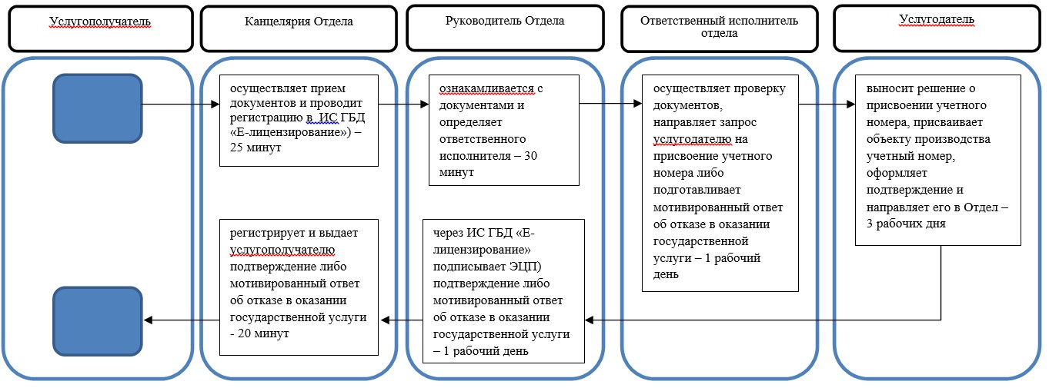

При изменении наименования и (или) организационно-правовой формы и не повлекшее изменение вида осуществляемой деятельности объекта производства:
